# НАСТРОЙКА VPN

Для установки пакетов достаточно выполнить следующие команды (рекомендуется обновить систему и перезагрузить):

sudo apt update

sudo apt install openvpn easy-rsa

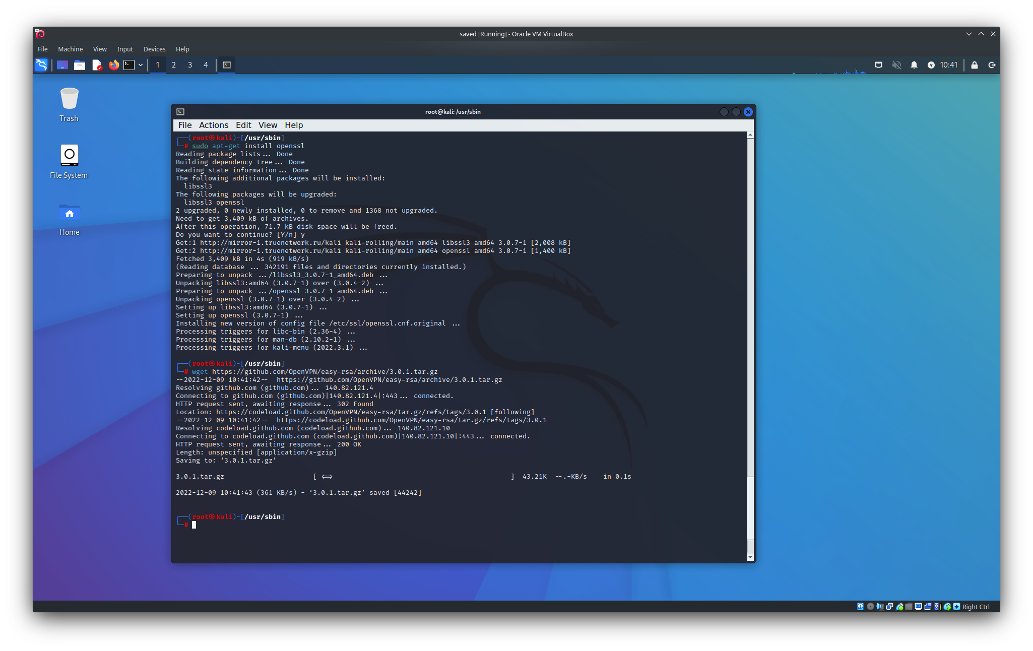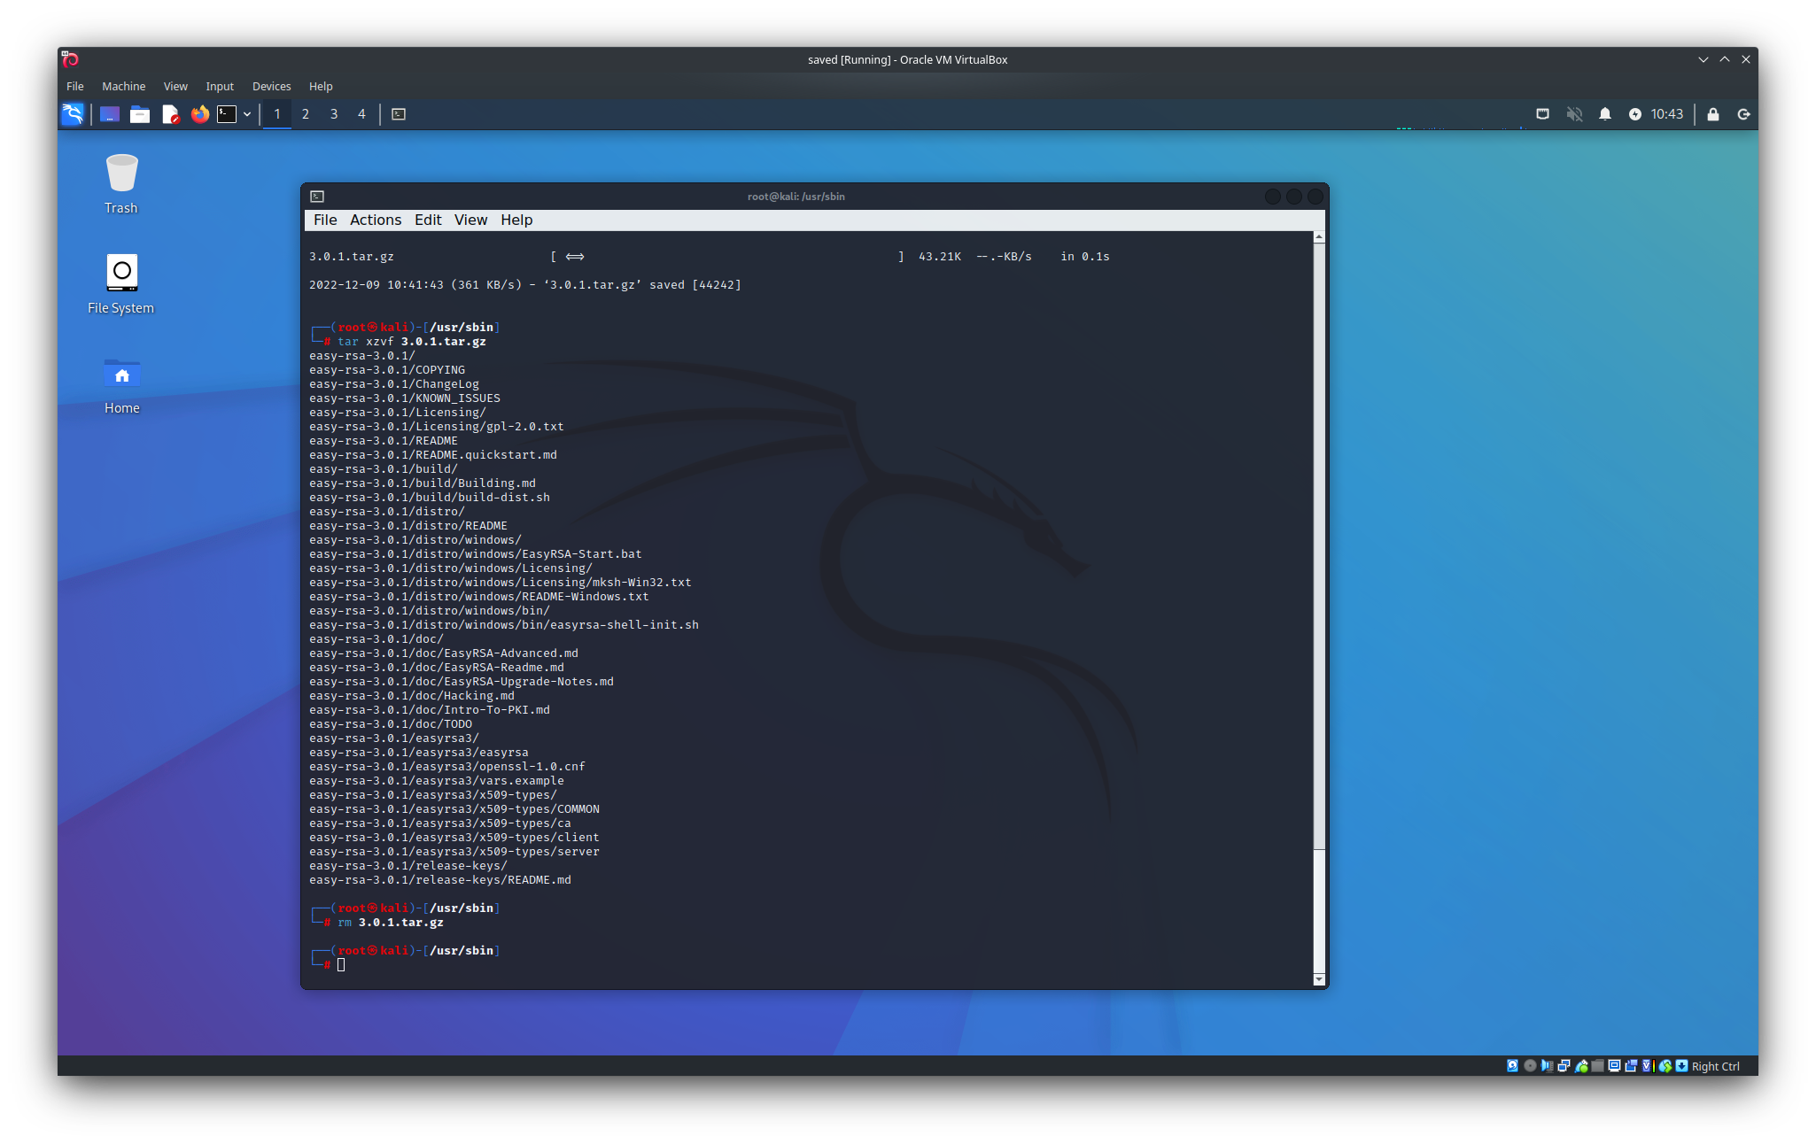

Начнем с инициализации центра сертификации:

cd /usr/share/easy-rsa

export EASYRSA=$(pwd)

sudo ./easyrsa init-pki

sudo dd if=/dev/urandom of=pki/.rand bs=256 count=1

sudo dd if=/dev/urandom of=pki/.rnd bs=256 count=1

sudo ./easyrsa build-ca

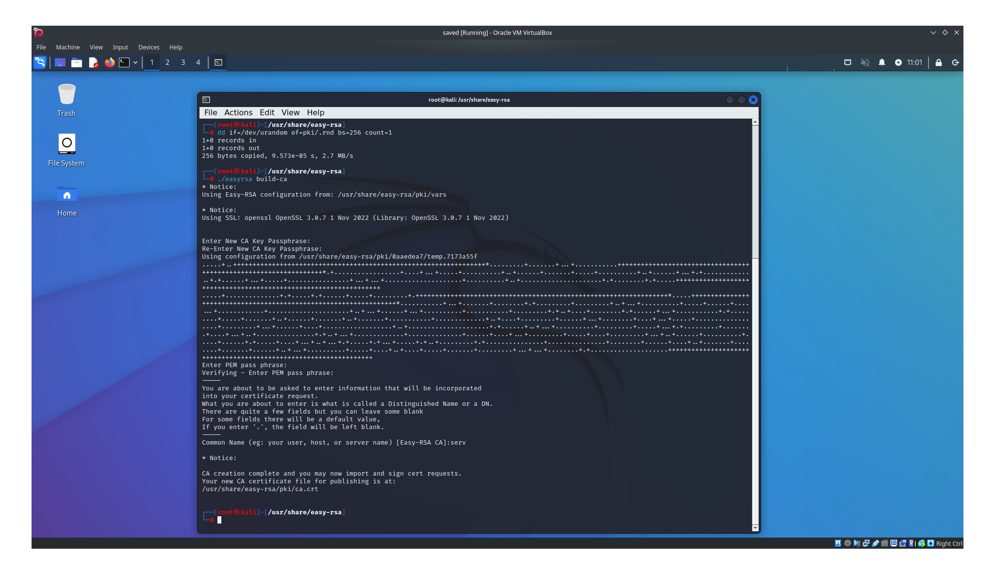

Создадим папку, в которой будут все сертификаты сервера OpenVPN:

mkdir /etc/openvpn/certs/

cp /usr/share/easy-rsa/pki/ca.crt /etc/openvpn/certs/ca.crt

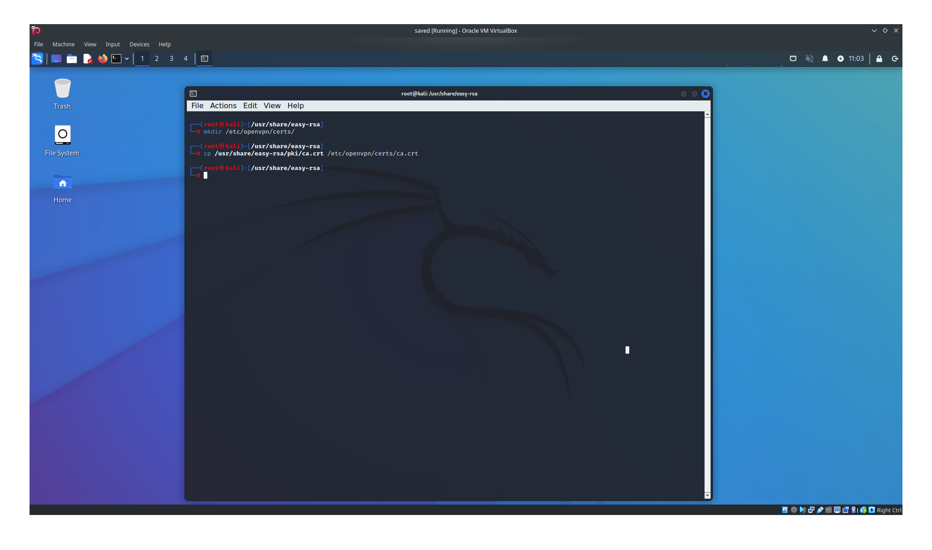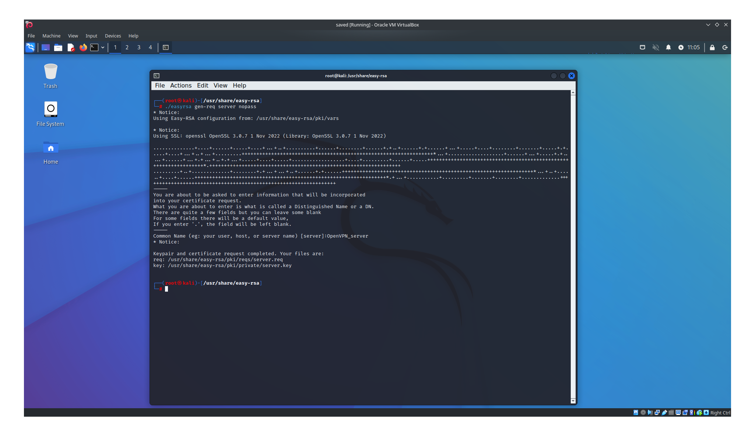

Создание ключей сервера OpenVPN

Сгенерируем пару ключей для сервера OpenVPN, подпишем ключами удостоверяющего центра и поместим их в папку со всеми ключами:

./easyrsa gen-req server nopass

./easyrsa sign-req server server

cp /usr/share/easy-rsa/pki/issued/server.crt /etc/openvpn/certs/

cp /usr/share/easy-rsa/pki/private/server.key /etc/openvpn/certs/

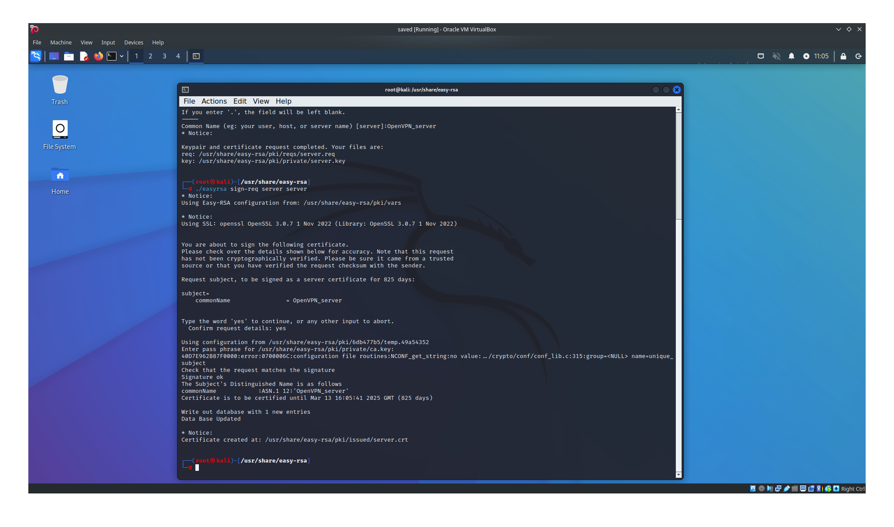

Файл параметров Диффи-Хеллмана (DH) необходим для протокола обмена открытыми ключами.

openssl dhparam -out /etc/openvpn/certs/dh2048.pem 2048



Создадим ключ HMAC:

sudo openvpn --genkey secret /etc/openvpn/certs/ta.key

Проверим ключи и сертификаты

ls -l /etc/openvpn/certs/

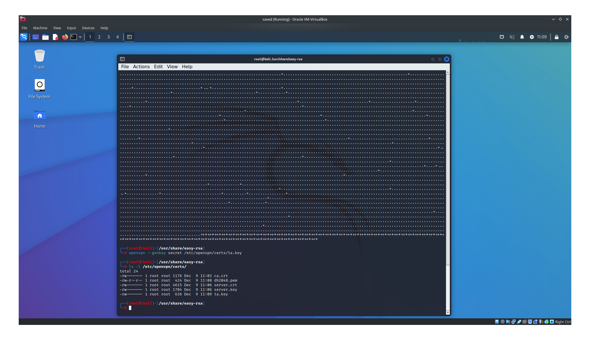

## Создание и подписание клиентских ключей OpenVPN

./easyrsa gen-req client1 nopass

./easyrsa sign-req client client1

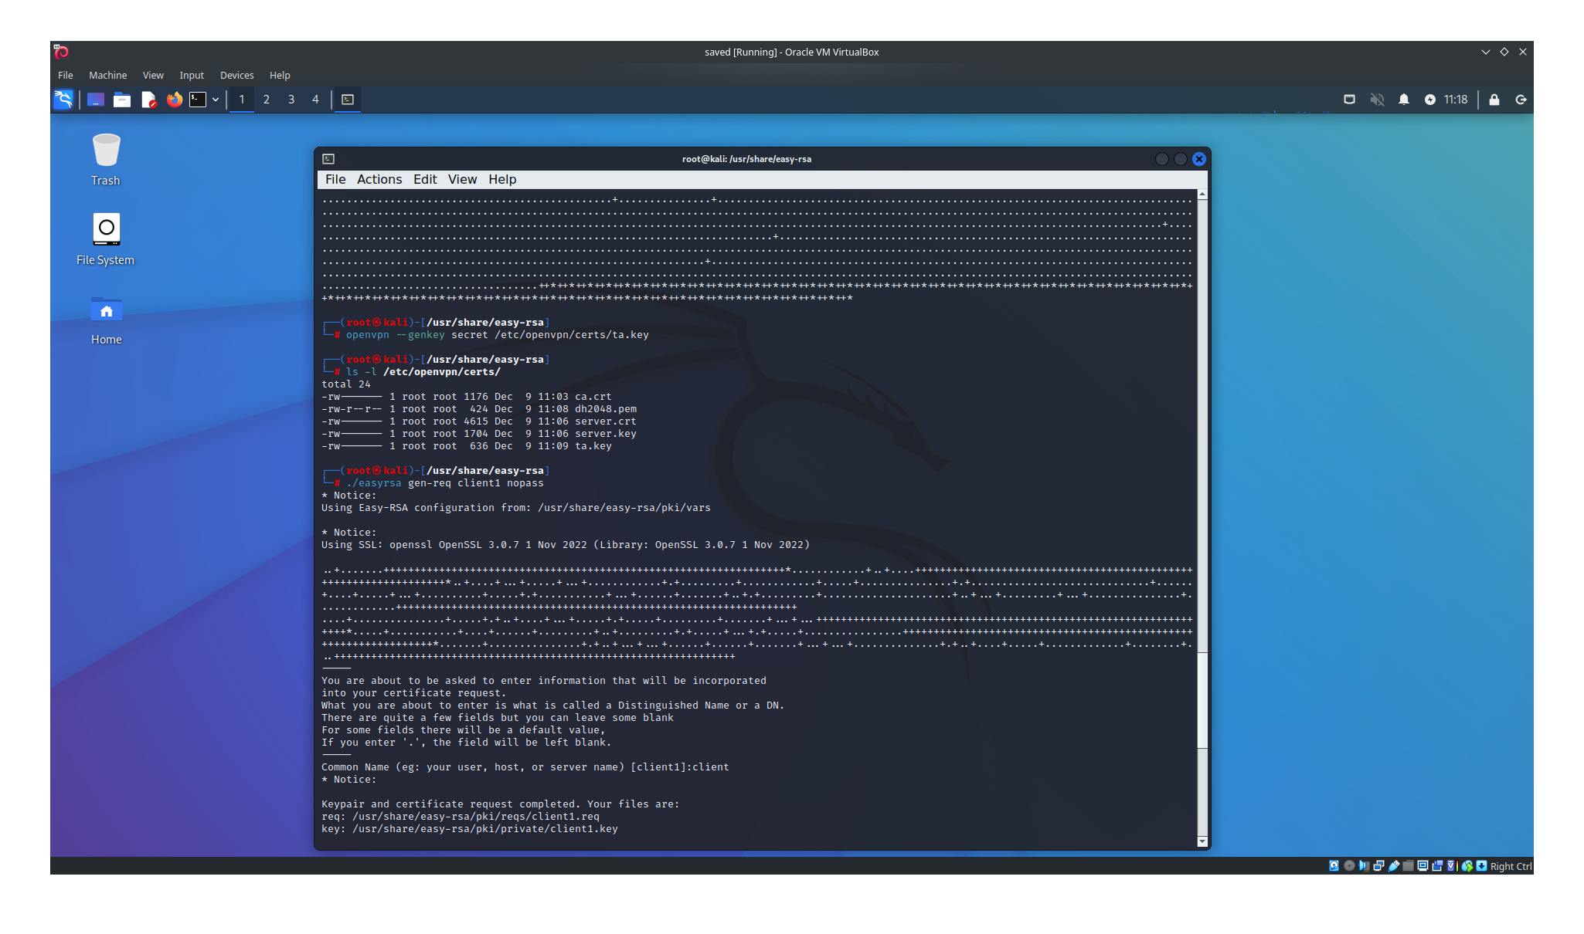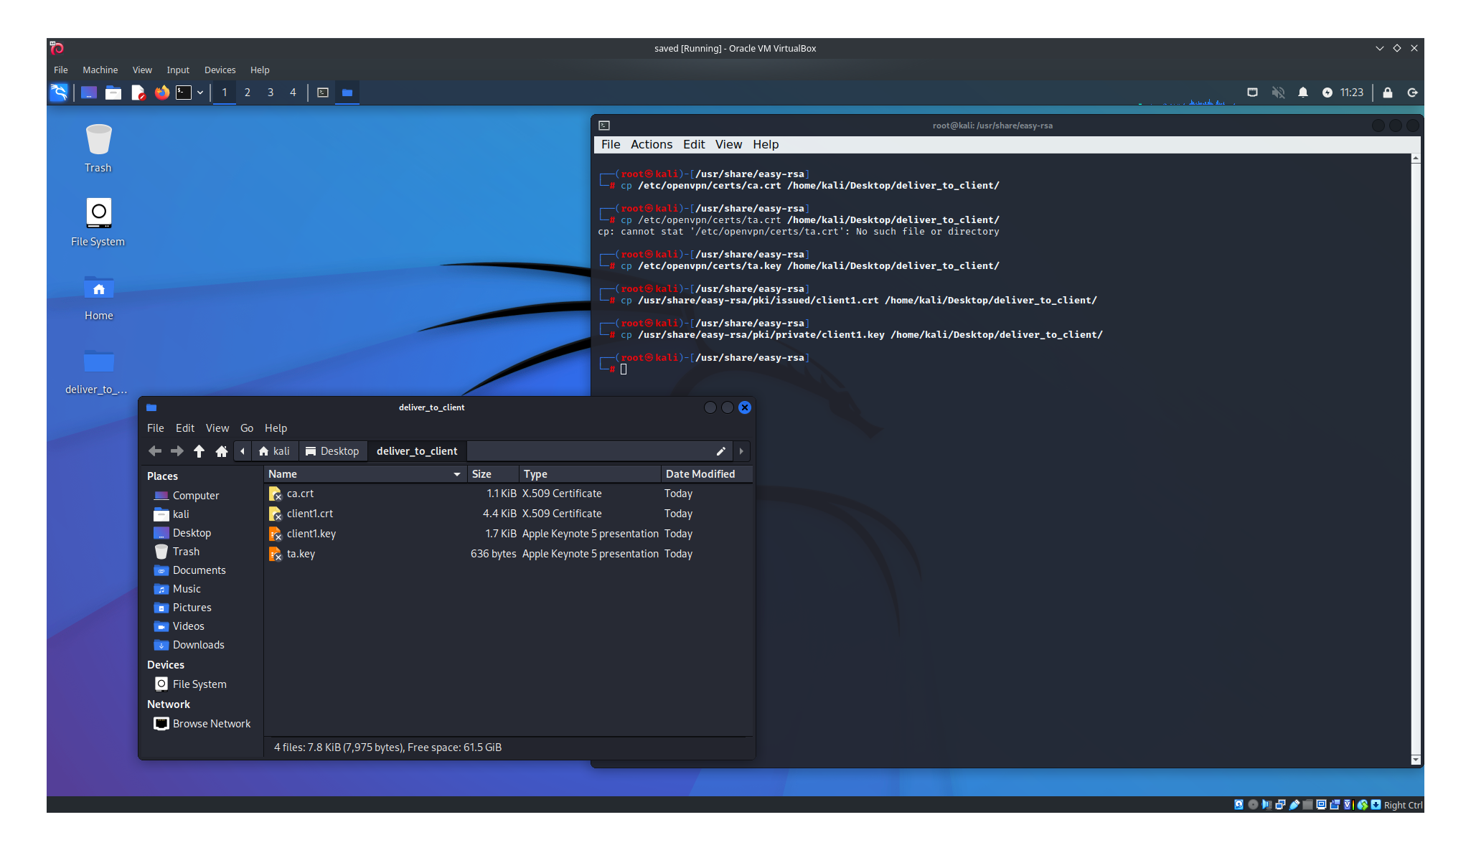

Теперь загрузим файл /etc/openvpn/certs/ca.crt с сервера и поместим его по тому же пути, т.е. /etc/openvpn/certs/ca.crt на клиентской машине.

С сервера скачаем файл /etc/openvpn/certs/ta.key и поместим его по тому же пути, т.е. /etc/openvpn/certs/ta.key на клиентской машине.

С сервера скачаем файл /usr/share/easy-rsa/pki/issued/client1.crt , но поместим его на клиентскую машину по пути /etc/openvpn/certs/client1.crt .

С сервера скачаем файл /usr/share/easy-rsa/pki/private/client1.key , но поместим его на клиентскую машину по пути /etc/openvpn/certs/client1.key .



# Запустим OpenVPN-сервер

## Создадим файл конфигурации OpenVPN



## Протестируем сервер

openvpn /etc/openvpn/server/server.conf

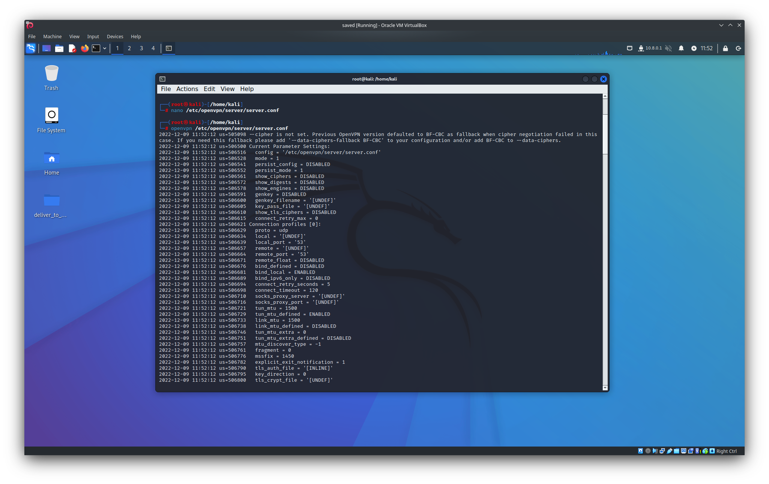

Все в порядке, теперь запустим сервис

systemctl start openvpn-server@server.service

systemctl status openvpn-server@server.service

systemctl enable openvpn-server@server.service



Проверим используемые порты (на скринах он 53, но далее используется стандартный 1194)

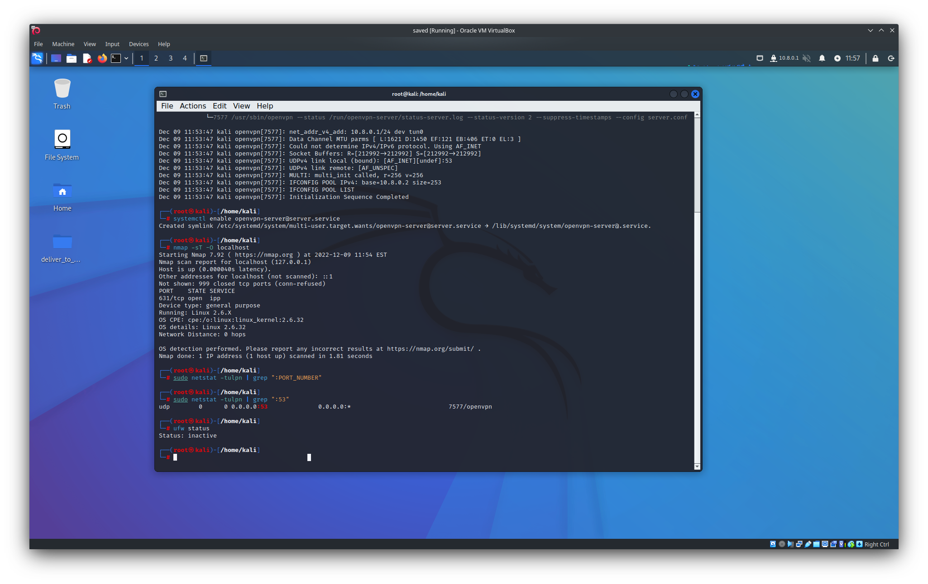

## Включим маршрутизацию трафика на сервере OpenVPN

Создадим файл маршрутизации

nano /root/bin/vpn_route.sh



Сделаем исполняемый файл:

chmod 755 /root/bin/vpn_route.sh

bash /root/bin/vpn_route.sh

nano /etc/systemd/system/enable-openvpn-routing.service

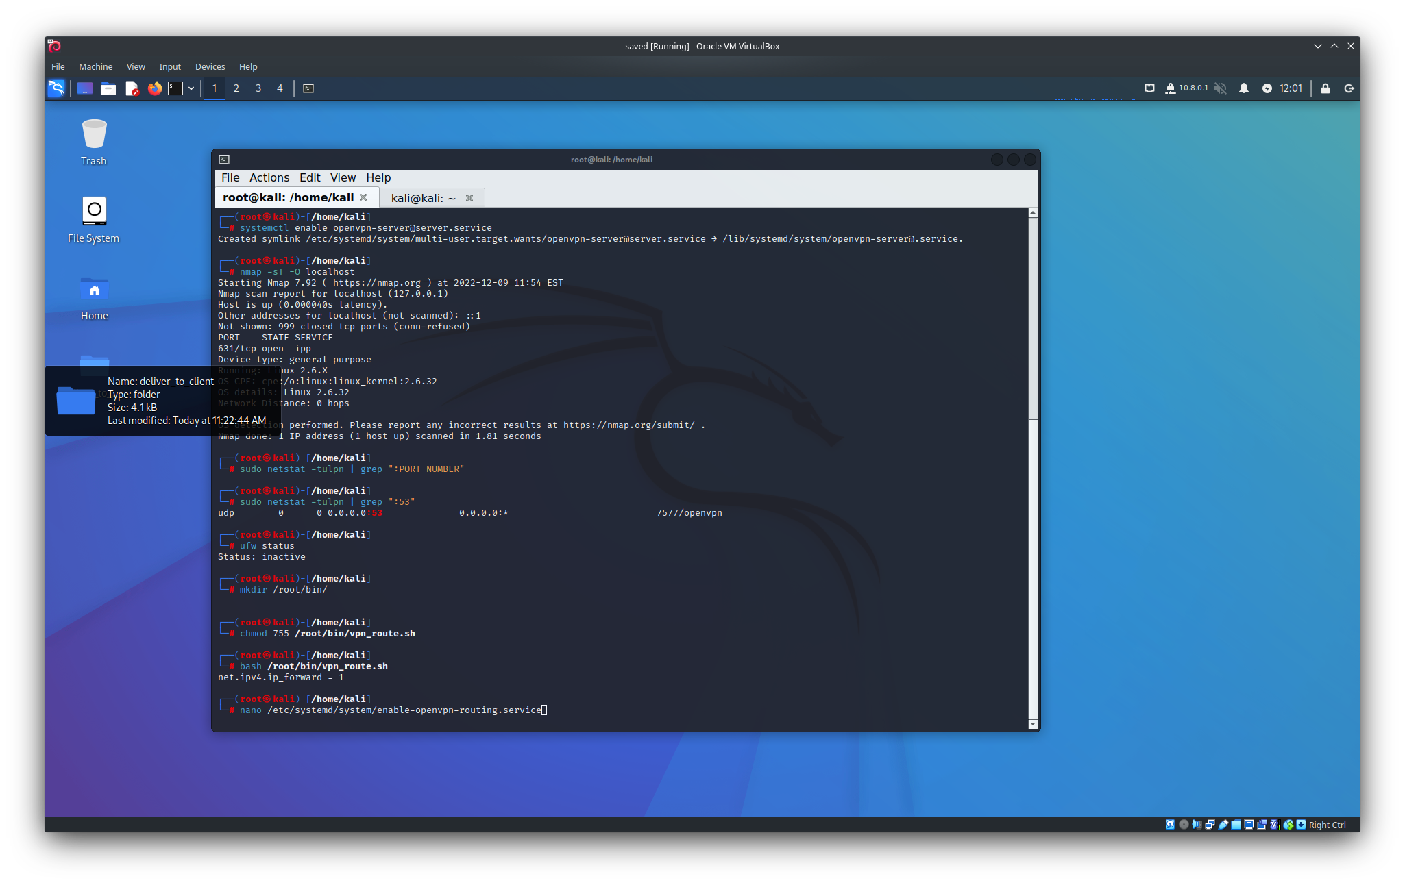

Активируем автозапуск

systemctl enable enable-openvpn-routing



Настройка клиентов сервера OpenVPN

Создадим файл конфигурации /etc/openvpn/client/client.conf

sudo gedit /etc/openvpn/client/client.conf



Проверим настройки

sudo openvpn /etc/openvpn/client/client.conf



В консоли выводятся сведения о то, что соединение налажено.

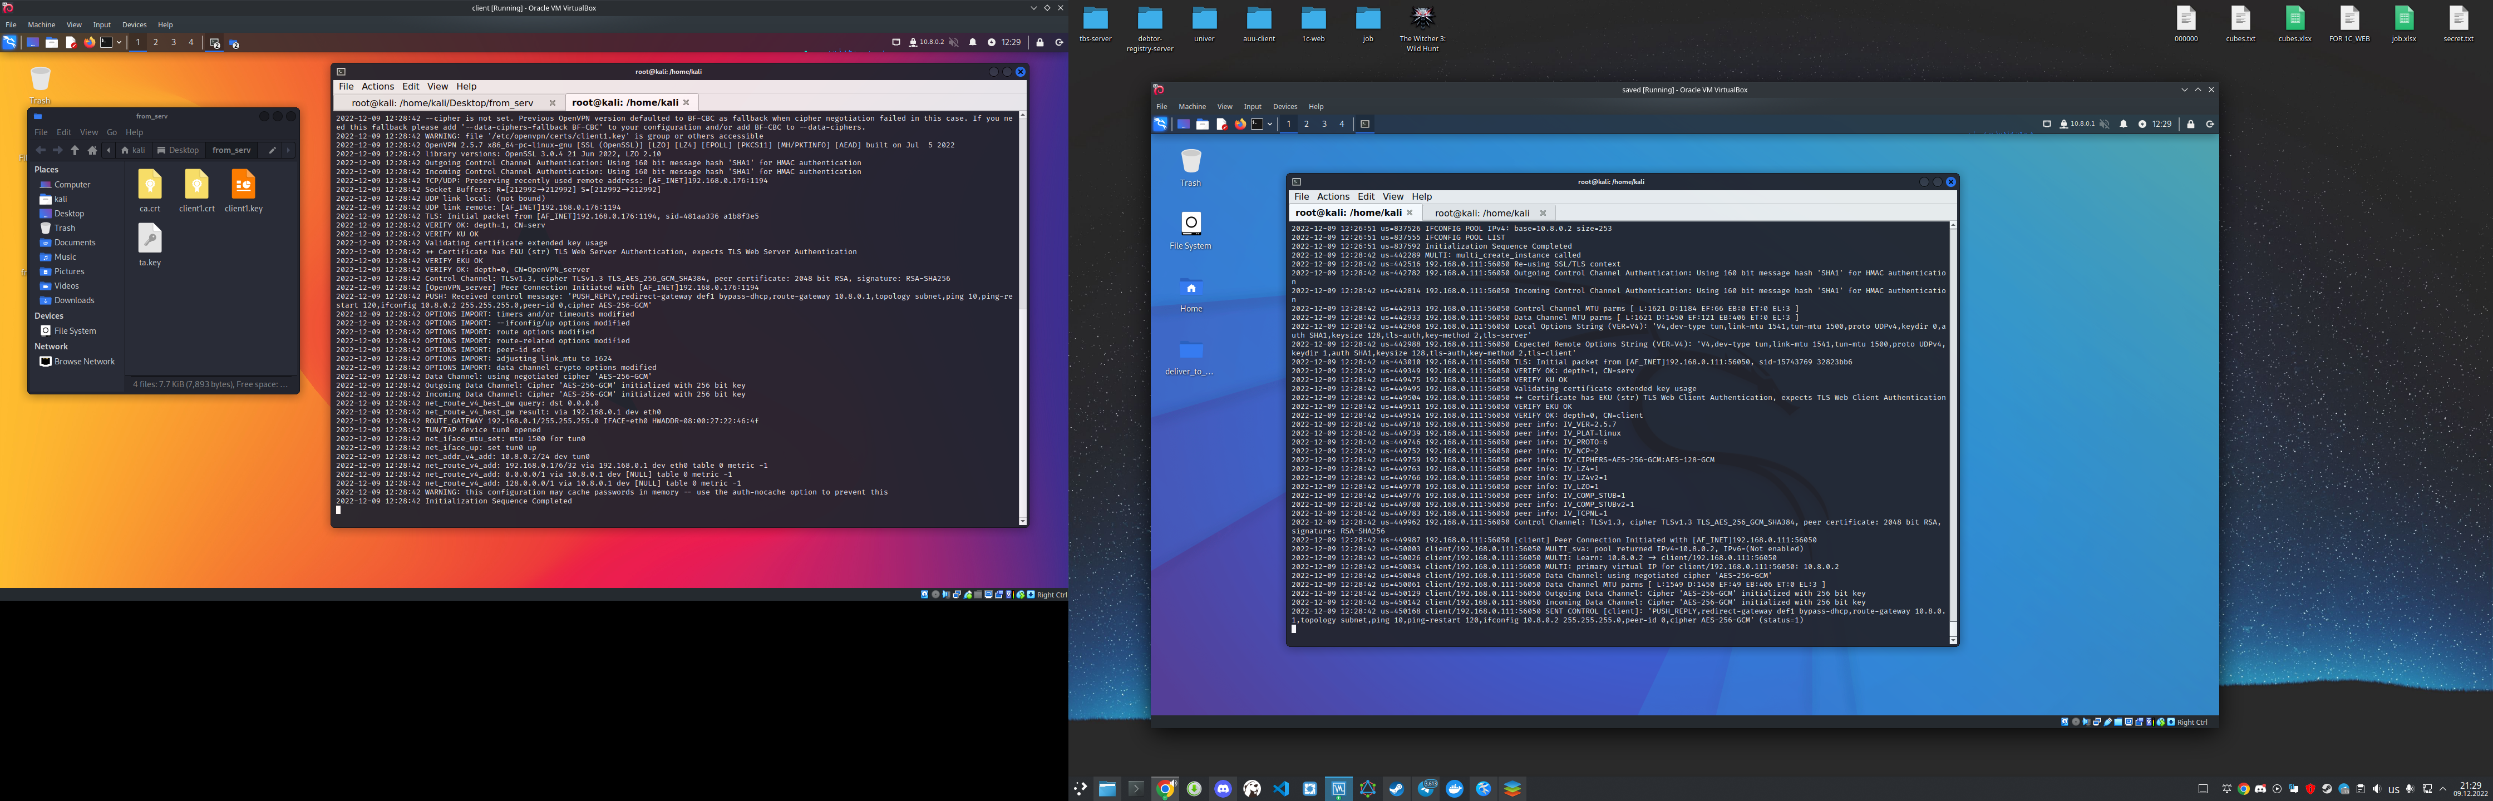

С помощью Wireshark можно просмотреть пакеты налаживания соединения, проверки активности сессии. Кроме того все передаваемые данные зашифрованы, тк был настроен TLSv1.3

